Task – 1
Server :
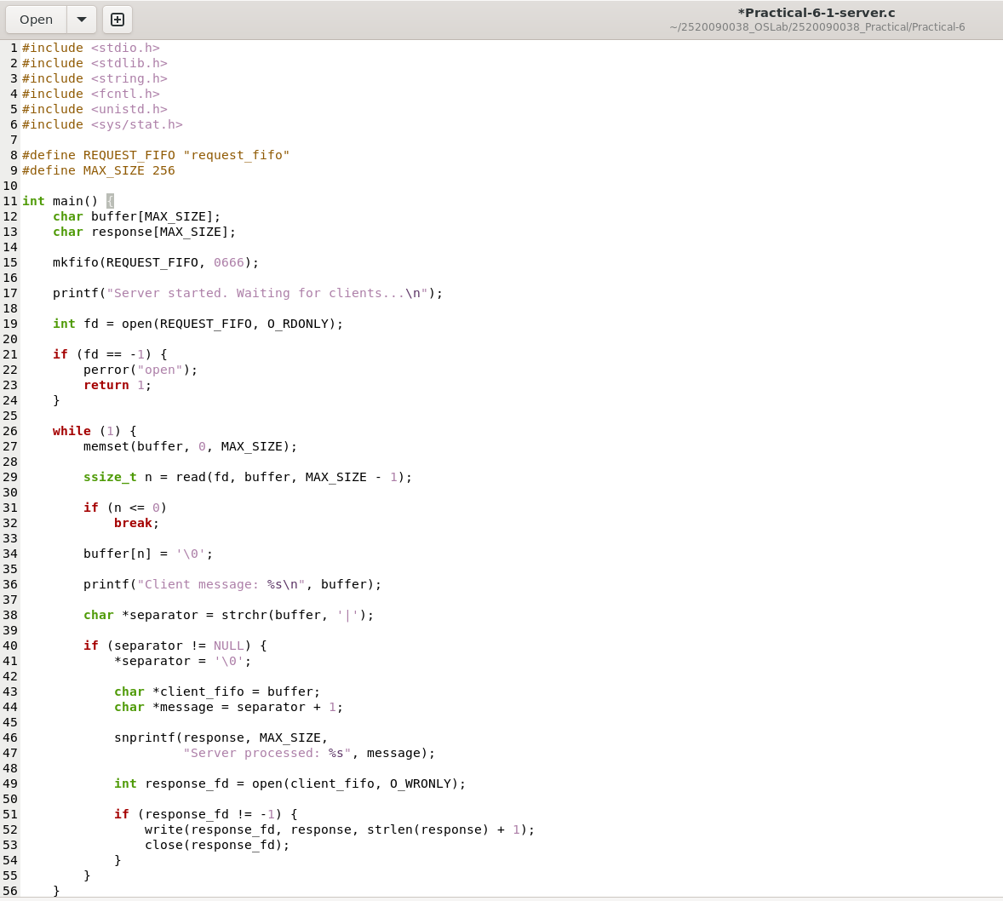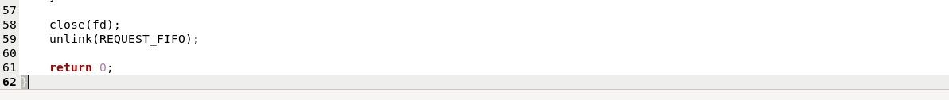

Client :
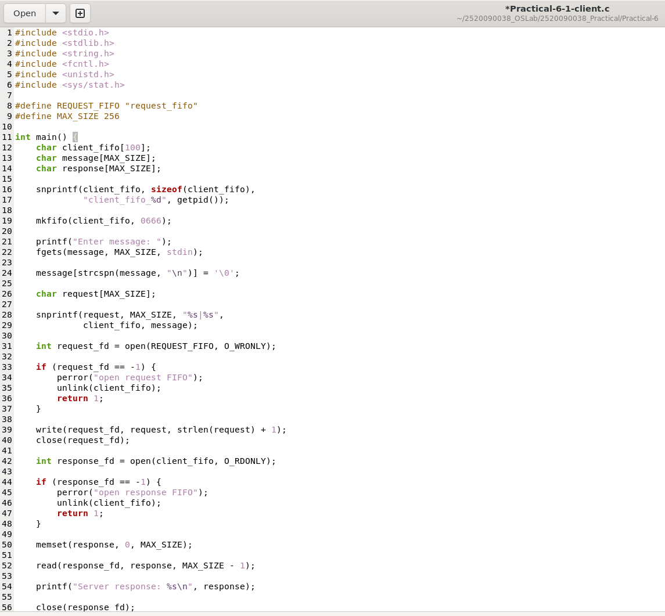

Compile & run :

Output :

Client :

Server :

Task-2
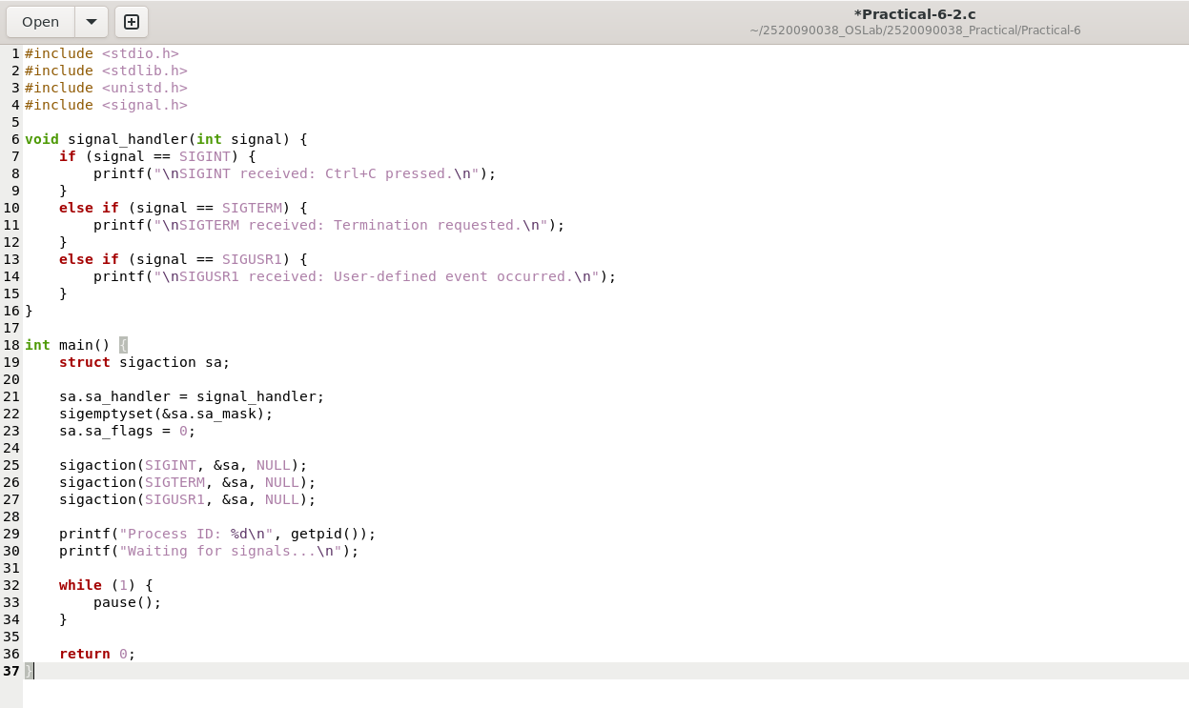

Compile & Run :
